Gdzie kupić brązowe pokrycie pawilonu ogrodowego pvc 3x3?
W naszym artykule znajdziesz odpowiedź na pytanie gdzie kupić brązowe pokrycie pawilonu ogrodowego pvc 3x3 oraz dlaczego pawilon ogrodowy to dobre rozwiązanie do przestrzeni w ogrodzie.

Brązowe pokrycie pawilonu ogrodowego pvc 3x3 a organizacja przestrzeni w ogrodzie
Wraz z nadchodzącą wiosną coraz więcej z nas zastanawia się nad organizacją przestrzeni w ogrodzie. Biorąc pod uwagę czas pandemii, posiadanie ogrodu dla wielu jest jedną z głównych atrakcji i sposobem na spędzenia czasu wolnego po pracy, szkole, codziennych obowiązkach. By jednak tak było ogród musi być urządzony funkcjonalnie. Jak brązowe pokrycie pawilonu ogrodowego pvc 3x3 pomoże w stworzeniu przyjaznej przestrzeni dla wszystkich domowników?

Dlaczego warto się zdecydować na pawilon ogrodowy?

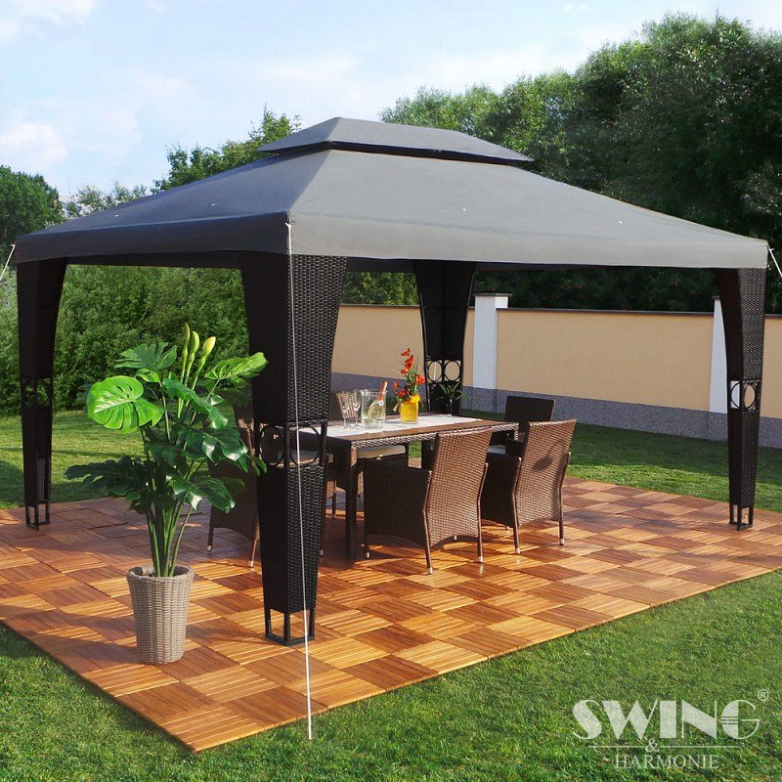
Pawilon ogrodowy to alternatywa dla trwałych konstrukcji jakimi mogą być weransy, tarasy, balkony czy altanki ogrodowe. Pawilony wyprodukowane są z wodoodpornego materiału. Tego typu rozwiązanie, zmontowane na ogrodzie będzie miejscem, w którym można ustawić stół, leżaki, krzesła ogrodowe czy fotele tworząc przestrzeń do odpoczynku czy spożywania posiłków na zewnątrz. Brązowe pokrycie pawilonu ogrodowego pvc 3x3 to integralna cześć pawilonu, która jest wymienna.
Brązowe pokrycie pawilonu ogrodowego pvc 3x3 w SklepATK
Gdzie można kupić dobrej jakości brązowe pokrycie pawilonu ogrodowego pvc 3x3? Dostępny jest między innymi w sklepie internetowym SklepATK, gdzie znajdziemy wiele produktów ogrodowych.

